INDICAÇÃO nº 032/2019

Súmula: Solicita providências do Executivo, junto a Secretaria de Infraestrutura e Serviços Urbanos para que seja realizada a limpeza na extensão da calçada da Rua Praia de Itapuã – Jardim Paulista.

INDICO à Mesa, na forma regimental vigente, seja oficiado ao Excelentíssimo Senhor Igor Soares Ebert, Prefeito Municipal, para que determine através da Secretaria de Infraestrutura e Serviços Urbanos, providências quanto a limpeza na extensão da calçada da Rua Praia de Itapuã – Jardim Paulista.

Justificativa

Senhor Presidente,
Nobres Vereadores,
Nobres Vereadoras,

Diante da abordagem de moradores que noticiaram o problema, estivemos presentes no local e constatamos a necessidade do atendimento.

Trata-se de um local que se encontra em estado deplorável por conta do descarte irregular e despejo de uma quantidade muito grande de entulhos e lixo.
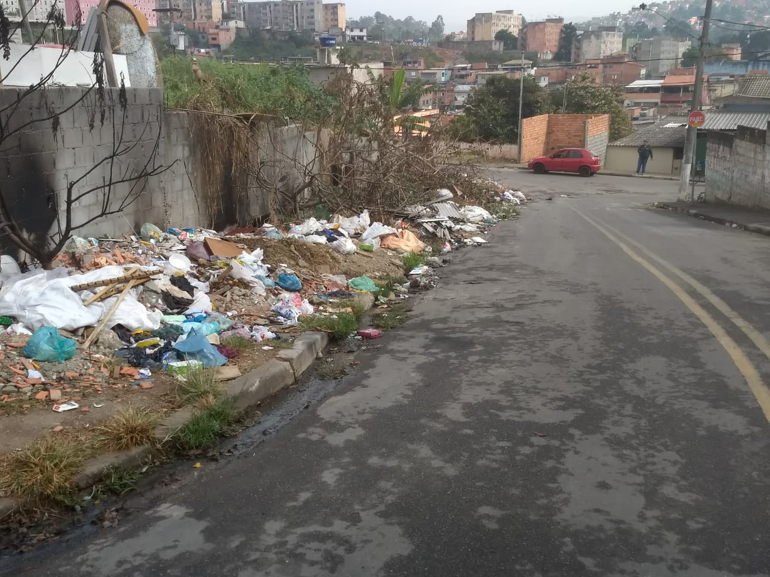
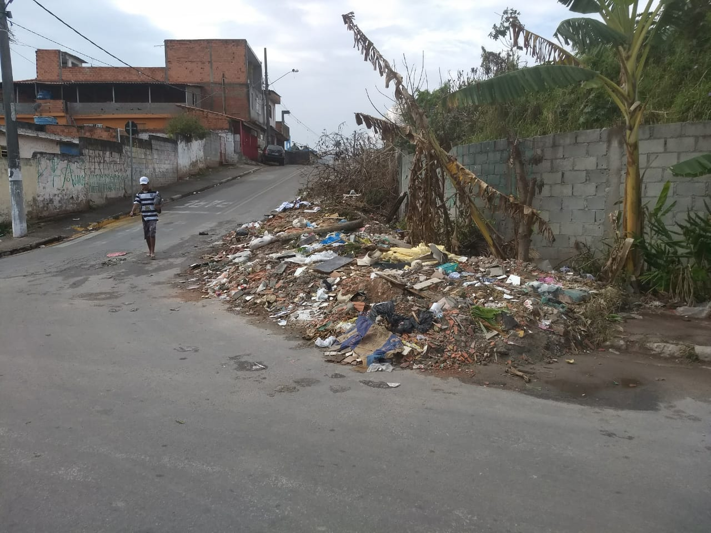
Rua Praia de Itapuã

É nítido aos olhos de qualquer um que a situação encontrada é causada por ação humana, contudo, não podemos permanecer inertes na ocasião o que enseja este pedido de limpeza no local.
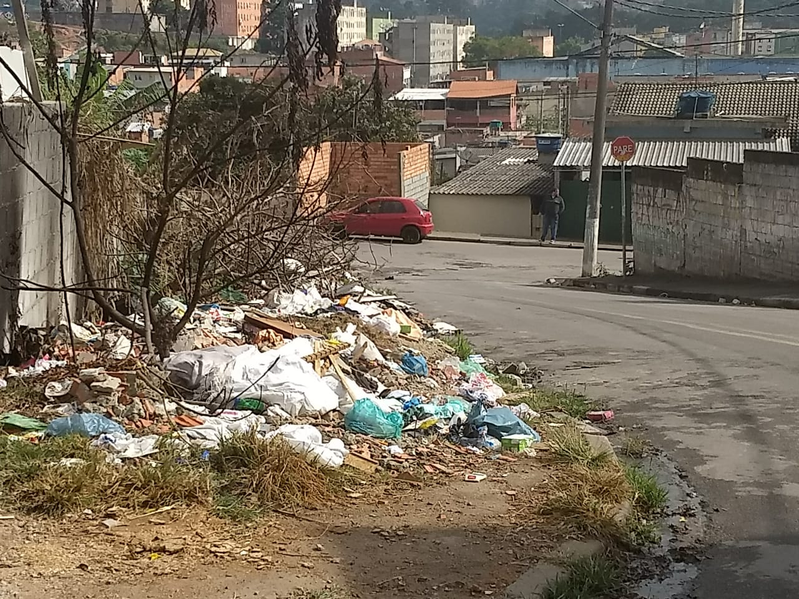

Ressalte-se que estamos entrando no período de chuvas, o que agrava a situação, pois, aumentam não só a quantidade de roedores no local, bem como, a quantidade de focos de doenças como a dengue e leptospirose.

Diante do exposto, aguardo providências para que não haja qualquer tipo de problemas para moradores quanto a circulação no local, e, principalmente, quanto a eventuais problemas de saúde.

Sala das Sessões Bemvindo Moreira Nery, 29 de janeiro de 2019.

Eduardo Zampieri Petrucci
“Eduardo Kiko” - PODEMOS

